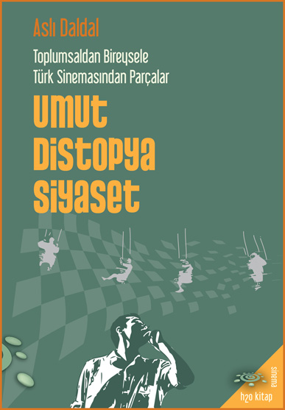

**Toplumsaldan Bireysele Türk Sinemasından Parçalar**

**UMUT, DİSTOPYA, SİYASET**

**Aslı Daldal**

Her ne kadar bir ulusal sinema akımımız oluşmasa bile bir vakitler bir Türkiye Sineması oldu. Adına “Yeşilçam” denilen bu dönem ve onun içinden çıkan siyasi içerikli sinemamız sayesinde artık bir “Türk filmimiz” vardı. Ancak iyi niyetli çabalara rağmen bu noktadan hızla uzaklaşıldı.

Sonra “Bağımsız Sinema”mız adı altında “konulu film”lere kavuşurken bir “niteliksel” değişim yaşandı. Entelektüel olarak görülen bu “kaliteli film”ler ne de olsa “festival” onayı alıp gösterime giriyorlardı.

Bu değişim ya da dönüşümün yönü ve içeriği aslında görünenden fazlaydı. “Türk filmleri”nden “konulu filmlere” geçilirken aslında sinemamız toplumsal olandan bireysel olana umarsız ve acımasız bir kayış yaşadı ve bu alkışlandı, kutsandı.

Var olanın değişimine yönelik **Umut** yok olmuş, var olmayan **Distopya** türemiş, **Siyaset**ten kopma adına hâkim siyasetin suyuna gidilmişti.

Aslı Daldal kültür kuramları, sosyoloji ve felsefeye mesafeli olan ülkemiz sinema çalışmalarına ve Türk filmi denilince dudağının kenarında hep küçümser bir ifade bulunduran entelektüel camiamızın aksine, sinemamızı tam da bu alanlardan ele alarak cesaret isteyen bir işe kalkışıyor.

1960’ların Toplumsal Gerçekçilik akımından yola çıkarak, başta Nuri Bilge Ceylan olmak üzere Bağımsız Sinema yaratıcıları ve onların izini süren genç sinemacıları takiple siyasal ve tarihsel olmayan bir anlatıyı tercih eden kuşağı postmodernizm ekseninde ele alıyor.

“ … Yine de Ernst Bloch’un meşhur ‘umut ilkesini’ hiç kaybetmemeye çalışan bu çalışmalar özellikle ‘nihilizm’ eleştirileri olmayı amaçladılar ve artık pek de bağımsız sayılamayacak yeni Türk Sineması’nı düştüğü karanlıktan kurtarma yolunda mütevazı çırpınışlar olma amacı güttüler.”

**Toplumsaldan Bireysele Türk Sinemasından Parçalar**

**UMUT, DİSTOPYA, SİYASET**

**Yazan** :Aslı Daldal

**Yayına Hazırlayan**:Özcan Özen

**Kapak** : İsmail Cem Özkan

**ISBN** :978-605-7637-49-9

**Barkod** : 9786057637499

**Sayfa** : 288 sf.

**Boyut** : 13,5x19,5 cm.

**Baskı Kalitesi** : Tek Renk, 65 gr, Enso

**Baskı Tarihi** : Ağustos 2021

**Fiyat** : 39 TL